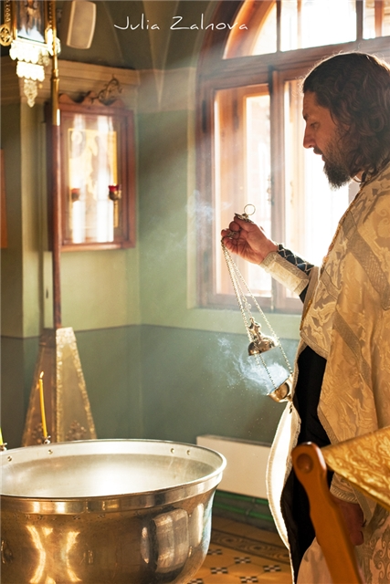Миропомазание есть святое Таинство, которое совершается непосредственно после Крещения и в котором, при помазании освященным миром частей тела крещаемого, ему подается благодать Святаго Духа.

Наша природа, испорченная прародительским гре­хом, постоянно влечет нас ко злу. Спастись своими силами никто не может; лишь с помощью даров Святаго Духа человек может преуспеть в духовной жизни, достичь совершенства и наследовать веч­ность.

Эти дары Святаго Духа и сообщаются очищенному крещением человеку в Таинстве Миропомазания, где он принимает в свое сердце - «залог Духа» (2 Кор. 1,22).

В Ветхом Завете Миропомазание совершалось над царями и священниками, как над избранными людь­ми, предназначенными нести святое служение: так был помазан Аарон и сыновья его (Исх. 30,30); затем, по воле Божией, Давид - «и почивал Дух Господень на Давиде с того дня и после» (1Цар. 16,13). Однако это ветхозаветное помазание было не Таинством, а только священным обрядом.

Обетование о святом Таинстве Миропомазания было дано Самим Христом, когда Он обещал ниспос­лать Своим последователям Духа Святаго: «Кто верует в Меня, у того, как сказано в Писании, из чрева потекут реки воды живой» (Ин. 7,38). «Сие сказал Он о Духе, Которого имели принять веру­ющие в Него» (Ин. 7,39).

Это обетование осуществилось по воскресении и вознесении Спасителя, в день Пятидесятницы, когда Святый Дух был ниспослан Апостолам, которые, как повелел им Господь, стали подавать Его затем всем крещаемым по имя Христа. Первоначально Апостолы подавали Его крещаемым через возложение рук: «Тог­да возложили руки на них, и они приняли Духа Святаго (Деян. 8,17); «и когда Павел возложил на них руки, нисшел на них Дух Святый»... (Деян. 19,6). Но когда число верующих увеличилось настолько, что Апостолы уже были не в состоянии сами возлагать руки на всех крещаемых, руковозложение было заменено Миропомазанием, то есть - помазанием освященным миром частей тела крещаемого. Приготовлять и освя­щать миро получили право только преемники Апостолов - епископы, а совершать Таинство Миропомазания - рукоположенные ими пресвитеры.

О различии Крещения и Миро­помазания говорит история крещения самарян. Когда самаряне, поверив диакону Филиппу, проповедовав­шему учение Христа, приняли святое Крещение, то Апостолы, узнав об этом, послали к ним апостолов Петра и Иоанна, которые, пришедши, помолились о них, чтобы они приняли Духа Святаго. Ибо Он не сходил еще ни на одного из них, а только были они крещены во имя Господа Иисуса; «тогда возложили руки на них, и они приняли Духа Святаго» (Деян. 8,15-17). Уверовавшие и крестившиеся самаряне не могли получить благодати Святаго Духа до тех пор, пока Апостолы не возложили на них руки.

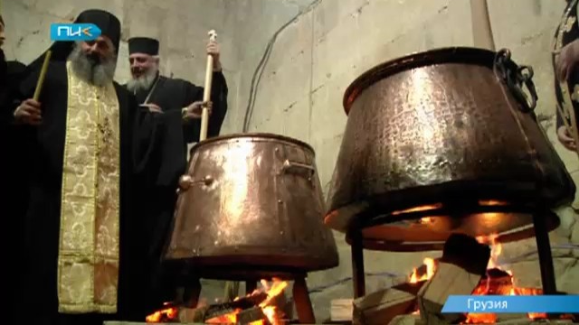

И еще одно свидетельство - крещение апостолом Павлом ефесян. Они крестились только Иоанновым крещением, и на вопрос апостола Павла - приняли ли они Духа Святаго? - ответили, что даже не слыхали о Нем. После того, как Апостол все им объяснил, они крестились во имя Христа, и «когда Павел возложил на них руки, нисшел на них Дух Святый» (Деян. 19.2-6). И здесь Апостол различает Крещение и следующее за ним рукоположение, составляющее, следовательно, особое, самостоятельное Таинство. Это понимал и Симон-волхв, который захотел купить за деньги власть сообщения Духа Святаго, принадлежащую тогда одним только Апостолам.

Таким образом, Священное Писание ясно говорит о том, что руковозложение, или Миропомазание, есть особое, отличное от Крещения Таинство, необходимое для получения уже крещенным человеком дара Святаго Духа. Миропома­зание заменило собой руковозложение, потому что количество уверовавших во Христа так увеличилось, что Апостолы и их непосредственные преемники уже не могли лично возлагать на всех руки. Через Миропомазание, точно так же, как раньше через руковозложение, крещенным сообщалась благодать Святаго Духа.

**Наш адрес: г. Приморско-Ахтарск,**

**ул. Железнодорожная, 95**



**РУССКАЯ ПРАВОСЛАВНАЯ ЦЕРКОВЬ**

**МОСКОВСКИЙ ПАТРИАРХАТ**

**ЕКАТЕРИНОДАРСКАЯ И КУБАНСКАЯ МИТРОПОЛИЯ**

**ЕЙСКАЯ И ТИМАШЕВСКАЯ ЕПАРХИЯ**

**ПРИМОРСКО-АХТАРСКОЕ БЛАГОЧИНИЕ**

**ХРАМ ВОСКРЕСЕНИЯ СЛОВУЩЕГО**

**О ТАИНСТВЕ МИРОПОМАЗАНИЯ**

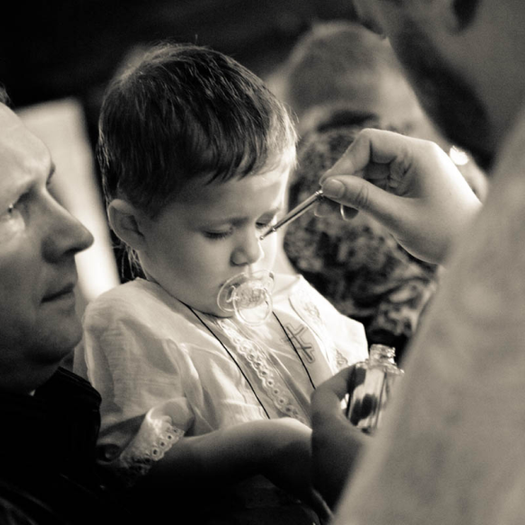

В жизни физической человеку недостаточно одного акта рождения, необходима еще и жизненная энергия, дающая движение и рост организму. Так и в духовном, христианину сразу после Крещения преподается Таинство Миропомазания, сообщающее духовную силу.

*«В Крещении мы только очищаемся от грехов и возрождаемся силой Святого Духа, но не удостаиваемся еще принять Его в себя и соделаться Его храмами: через Миропомазание преподается нам Дух Святой со всеми Его благодатными дарами, необходимыми для жизни духовной».*

**г. Приморско-Ахтарск, 2015г.**